- BiPi- Geschichte

Lese zuerst den Abschnitt und löse danach den Steckbrief. Die Farben helfen dir.

Robert Stephenson Smyth Baden-Powell wurde am 22. Februar 1857 in London geboren. Schon als kleiner Bub erlebte er mit seinen Brüdern viele Abenteuer. Er war kein guter Schüler, denn es gefiel ihm besser, Tiere in der freien Natur zu beobachten, Theater zu spielen oder seine Lehrer nachzuahmen. 1912 heiratete Baden-Powell Olave Saint Clair Soames.
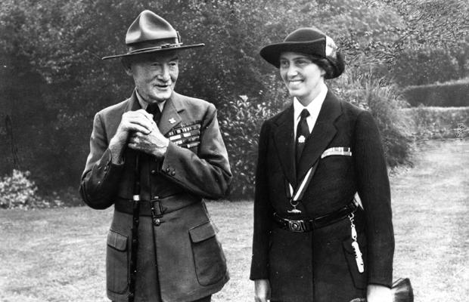
BiPi ist am 8. Januar 1941 in Kenya gestorben und ist auch dort begraben.

Name: ____________________________________________________
Geburtsdatum: _________________ Geburtsort: _________________
Hobbies: _____________________________ _____________________
__________________________________________________________
Frau: _____________________________________________________
Todesdatum:___________________ Todesort:____________________

BiPi mit seiner Frau

